EL SUSCRITO CURADOR URBANO Nº 1 DEL DISTRITO DE BARRANQUILLA, EN USO FACULTADES LEGALES, EN ESPECIAL LAS CONCEDIDAS POR EL ARTICULO 10 DEL DECRETO 2218 DE 2015 MODIFICATORIO DEL ARTICULO 2.2.6.1.3.1 NUMERAL 2 DEL DECRETO 1077 DE 2015, DECRETO 0154 DEL 2014 Y DECRETO 0212 DEL 2014, PROFERIDA POR EL ALCALDE DISTRITAL DE BARRANQUILLA.
CONCEPTUA:
- Que de acuerdo a la solicitud de concepto de norma urbana, en el predio cuyos datos son los siguientes:
3
SOLICITANTE: | VILMA TATIS
DIRECCIÓN: | CALLE 59 Nº 44 – 04

- De conformidad con las normas urbanísticas del Plan de Ordenamiento Territorio, Adoptado mediante el Decreto 0212 de 28 de febrero 2014 el predio referenciado con la anterior nomenclatura urbana, se encuentra clasificado:
SUELO: | URBANO
PIEZA URBANA: | PRADO NORTE
TRATAMIENTO URBANISTICO: | CONSOLIDACION – NIVEL-3
SECTOR: | POLIGONO RESIDENCIAL TIPO 3 (PR-3)

- USO PRINCIPAL:

DESCRIPCIÓN
RESIDENCIAL | UNIFAMILIAR
 | BIFAMILIAR
 | TRIFAMILIAR
 | MULTIFAMILIAR

- USO COMPLEMENTARIO:

DESCRIPCIÓN |  | ESCALAS
USO INSTITUCIONAL | EDUCACION. | Local
 | BIENESTAR SOCIAL. | Local
 | SEGURIDAD Y DEFENSA. | Local
USO COMERCIO DE BIENES | PRODUCTOS PARA EL CONSUMO Y MERCANCIAS | Local y zonal
USO COMERCIO DE SERVICIOS | FINANCIEROS Y SEGUROS | Local
 | ACTIVIDADES PROFESIONALES Y SIMILARES | Local y zonal
 | INFORMACION Y COMUNICACIONES | Local
 | SERVICIOS DE APOYO | Local
 | COMIDAS, BEBIDAS Y SITIOS DE REUNION. | Local
 | SALAS DE BELLEZA Y AFINES. | Local
USO INDUSTRIAL | ALIMENTICIAS | Local
 | TEXTILES,CUEROS Y SIMILARES | Local

- EDIFICABILIDAD

DESCRIPCION | PROPUESTA BASE | PROPUESTA MAXIMA

TRATAMIENTO | NIVEL DE TRATAMIENTO | RANGO DEL AREA DEL PREDIO (M2) | DENSIDAD MAX. (Viv/M2 Area Predio) | ALTURA MAXIMA (Pisos) | RANGO DEL AREA DEL PREDIO (M2) | DENSIDAD MAX. (Viv/M2 Area Predio) | ALTURA MAXIMA (Pisos)

CONSOLIDACION | Nivel 3 | Hasta 600 M2 | 0,010 | 2 | Hasta 600 M2 | 0,012 | 3
 |  | Entre 601 M2 y 800 M2 | 0,012 | 2 | Entre 601 M2 y 800 M2 | 0,040 | 5
 |  | Entre 801 M2 y 2000 M2 | 0,020 | 2 | Entre 801 M2 y 2000 M2 | 0,050 | 8
 |  | Mayor a 2000 M2 | 0,020 | 2 | Mayor a 2000 M2 | 0,060 | 16

ACCESO A LA EDIFICABILIDAD MÁXIMA. (Artículo 414) Para acceder a la edificabilidad adicional, se deberá ceder al distrito como compensación de espacio público y de infraestructura vial, por intercambio de mayor edificabilidad como sistema de distribución de cargas y beneficios, un área de 0,04 M2 de área para espacio público y sistema de malla vial arterial, por cada 1M² de construcción adicional al básico que se desee acceder, sin sobrepasar la edificabilidad máxima permitida.

Parágrafo. Estos índices de construcción y alturas aplican en la misma forma para usos distintos a vivienda. Se podrá acceder a la edificabilidad máxima con el pago de compensaciones, correspondiente a un área equivalente a 0,08 M2 de área para espacio público y sistema de malla vial arterial por cada 1 M2 de construcción adicional al básico que se desee acceder, sin sobrepasar la edificabilidad máxima permitida.

MECANISMOS PARA COMPENSAR LA CESIÓN PARA ESPACIO PÚBLICO Y SISTEMA VIAL ARTERIAL, PARA ACCEDER A EDIFICABILIDAD ADICIONAL. (Artículo 415.) El cumplimiento de cesiones para espacio público y de infraestructura vial para acceder a edificabilidad adicional, se podrá hacer:

1. En el mismo proyecto
2. En zonas deficitarias de la ciudad
3. Realizando un pago de su equivalente en un fondo de compensación con destinación específica, que se crea en el presente decreto para tal fin.

- Los retiros o retrocesos viales se deben solicitar a la Secretaria de Planeación Distrital, los cuales expedirán el respectivo certificado de alineamiento.

- Que el presente concepto se entrega en cumplimiento del principio de buena fe señalado en artículo 83 de la Constitución Política, el cual dispone que todas las actuaciones de los particulares y de las autoridades públicas deberán ceñirse a los postulados de la buena fe, la cual se presumirá en todas las gestiones que aquellos adelanten ante éstas.

- De conformidad con el numeral 2 artículo 10 del decreto 2218 de 2015 modificatorio del articulo 2.2.6.1.3.1 del decreto 1077 de 2015 este concepto de uso de suelos es el dictamen escrito por medio del cual el curador urbano o la autoridad municipal o distrital competente para expedir licencias o la oficina de planeación o la que haga sus veces, informa al interesado sobre el uso o usos permitidos en un predio o edificación, de conformidad con las normas urbanísticas del Plan de Ordenamiento Territorial y los instrumentos que lo desarrollen. La expedición de este concepto no otorga derechos ni obligaciones a su peticionario y no modifica los derechos conferidos mediante licencias que estén vigentes o que hayan sido ejecutada

ARMANDO GUIJARRO DAZA
Curador Urbano Nº 1 de Barranquilla
Copia: Archivo
Proyecto: HRVP
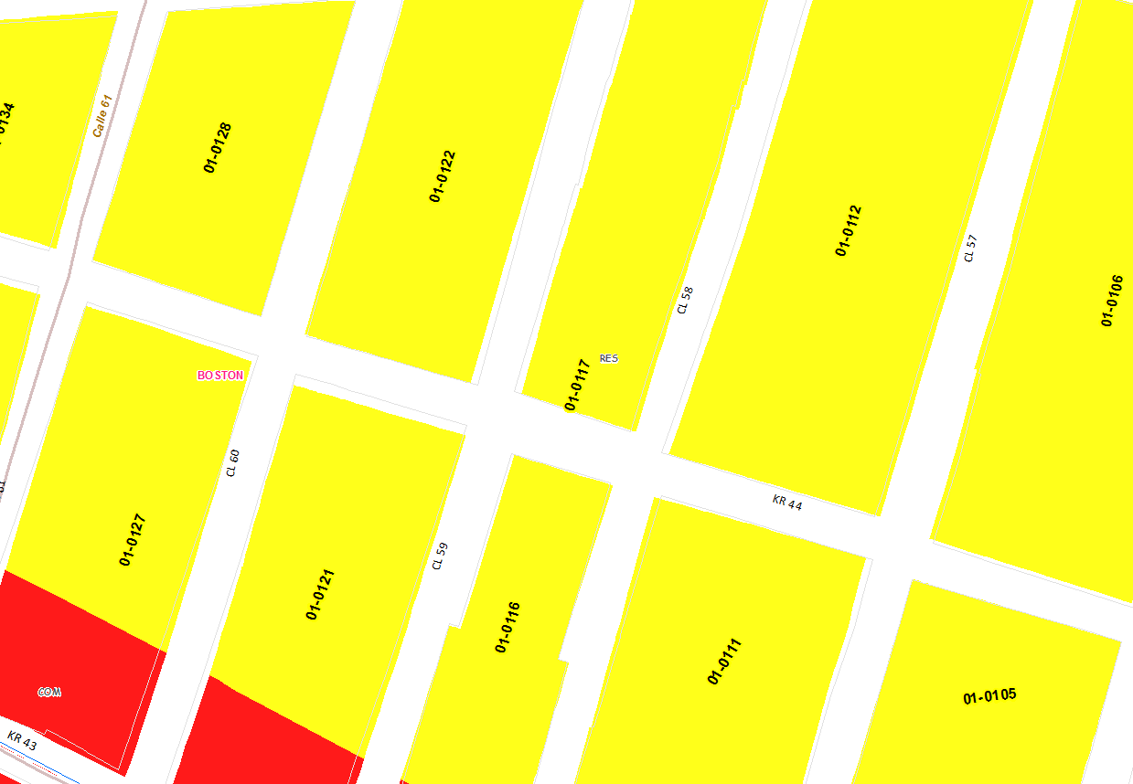
FUENTE: CARTOGRAFIA COMPONENTE URBANO PLANO U-15 POLIGONOS NORMATIVOS
PLAN DE ORDENAMIENTO TERRITORIAL DE BARRANQUILLA DECRETO 0212 DEL 2014.

